Cukiernice - detale na stole mają znaczenie.
Cukiernice to elementy wyposażenia domu, które spełniają funkcje użytkowe, ale także są ozdobą. świetnie sprawdzają się na prezent. Co warto wiedzieć o cukiernicach? Poniżej odpowiadamy na to pytanie.

Cukiernice - co warto o nich wiedzieć?
Cukiernice występują w różnych kształtach i formach. Firmy produkujące te elementy wyposażenia sięgają cały czas po nowe rozwiązania, dzięki czemu cukierniczki mogą stać się dziełem sztuki. Na rynku dostępne są klasyczne cukierniczki, dla miłośników prostej elegancji, oraz fantazyjne produkty. To jaką wybierzemy zależy od naszego gustu lub upodobań osoby, którą chcemy obdarować. Miłośnicy klasyki na pewno nie byliby zadowoleni z bujnych kształtów. Cukiernice różnią się nie tylko kształtem, ale materiałem z jakiego zostały wykonane i dodatkami. Są cukiernice kryształowe, porcelanowe czy metalowe, z uszkami i bez nich. Kryształ uznawany jest za najbardziej elegancki z materiałów, dlatego na prezent wybierany jest właśnie on.

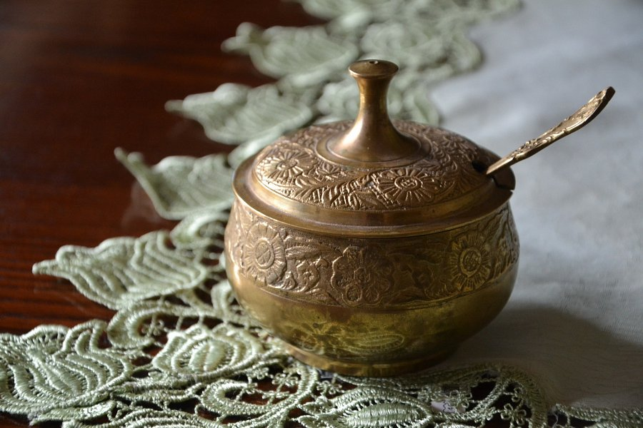
Cukiernice - gdzie je kupić i jaką kwotę przeznaczyć?

Dobrej jakości cukiernice z kryształu to spory wydatek. Na cenę wpływa rozpoznawalność marki i wykonanie. Za porcelanowe produkty trzeba zapłacić podobną kwotę, najtańsze produkty wykonane są z metalu i drewna. Jeżeli szukamy niespotykanych cukiernic, warto zwrócić uwagę na ofert sklepów online. Internetowe butiki mają zazwyczaj największy wybór i z łatwością mozna porównać ceny dostępnych artykułów.

